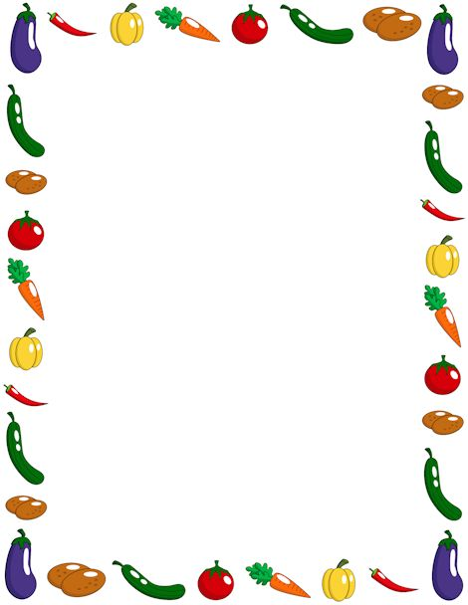
………………………………… İLKOKULU
1-A SINIFI BESLENME LİSTESİ
PAZARTESİ | SALI | ÇARŞAMBA | PERŞEMBE | CUMA
Hamur işi  (börek, poğaça, kek gibi) | Ekmek arası reçel, bal veya çikolata kreması | Haşlanmış yumurta veya omlet | Haşlanmış veya kızarmış patates | Peynir, zeytin  Bir dilim ekmek
Ceviz | Kuru üzüm | Ceviz | Kuru üzüm | Mevsim meyvesi
Ev yapımı meyve suyu | Süt | Süt | Ayran | Süt

Sayın Velim,
Lütfen beslenme çantasına, beslenme örtüsü, çatal ve peçete koyalım.
Ev yapımı ve doğal ürünler kullanmaya özen gösterelim!
1-A Sınıf Öğretmeni
………………………………………

